○ خبر ویژه سما نیوز:  وزیر خارجه قطر: از هرگونه طرح صلح آمیز مورد قبول فلسطینیان حمایت می کنیم  محمد بن عبد الرحمن آل ثانی" وزیر خارجه قطر گفت که کشورش از هرگونه طرح صلح آمیزی که برای منطقه ثبات و آرامش را به ارمغان آورد و همچنین نزد فلسطینیان مورد قبول باشد، حمایت می کند. وی در ادامه تاکید کرد: ما نسبت به هرگونه اعمال فشاری از ...  ››› ص. 2 |  | ◊مقاله نیویورک تایمز:  راز ارتباطات سیاسی عمیق میان تل آویو و ریاض و ابوظبی  جکی خوذی تحلیلگر و سردبیر مسائل کشورهای عربی در رادیو ارتش رژیم صهیونیستی با انتشار مقاله ای، درباره برخی ارتباطات سری و محرمانه میان اسرائیل و امارات متحده عربی و همچنین رویکرد های دولت ایالات متحده آمریکا درباره محمد بن زاید ولی عهد امارات به بحث و بررسی پرداخت ...  ››› ص. 6
• دوشنبه 20 خرداد ماه 1398 • شماره 464 • 6 صفحه • 10 ژوئن 2019 •
ویژه های تصویری

* کاریکاتور /

نشست اقتصادی منامه و معامله قرن
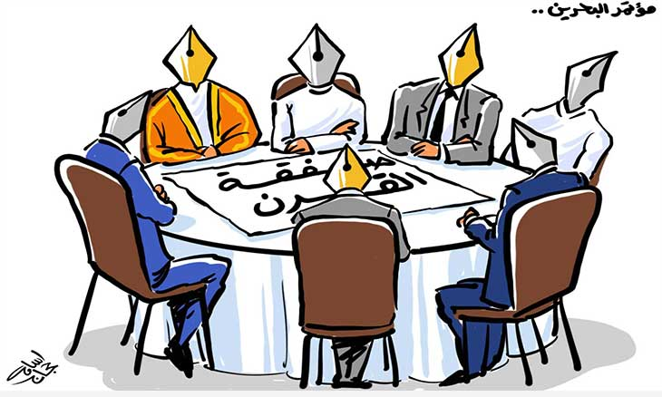
›› ص. 5

* اظهار بی‌اطلاعی فرانسه و مراکش از جزئیات طرح "معامله قرن" آمریکا
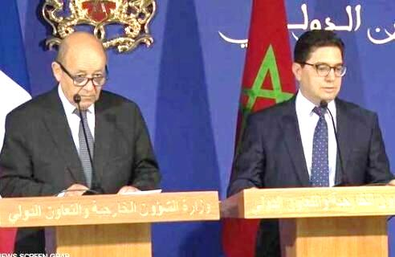
›› ص. 5

□ شبکه 13 رژیم صهیونیستی: کاخ سفید در حال اعمال فشار سنگین بر کشورهای عربی و اسلامی برای شرکت در نشست اقتصادی بحرین درباره فلسطین است.

□ فلسطین الیوم: جهاد اسلامی: «فریدمن» سیاست‌های استعماری و شهرک‌نشینی رؤسای خود را اجرا می‌کند.

□ فلسطین الیوم: سخنگوی حماس: مقاومت به تنهایی قادر به ابطال معامله قرن است.

1- نظرسنجی کانون مطالعات پانلس پولیتکس: نتانیاهو دولت آینده را بدون لیبرمن تشکیل خواهد داد.

2- آلمان بر راهکار تشکیل دو دولت در مساله فلسطین تاکید کرد.

3- قدردانی «محمود عباس» از مواضع چین و روسیه در حمایت از فلسطین.

4- مصر به دنبال احیای پرونده آشتی میان فلسطینی هاست.

5 - فلسطین در پی شکایت از سفیر آمریکا.

6- رژیم صهیونیستی هنوز برای شرکت در کنفرانس اقتصادی بحرین دعوت نشده است.

7- تظاهرات گسترده فلسطینی‌ها علیه معامله قرن.

8- سخنگوی تشکیلات خودگردان فلسطین: حقوق مشروع خود را با پول معاوضه نمی‌کنیم.

9- مقابله با معامله قرن و کنفرانس اقتصادی بحرین،محور همایشی در لندن.

20/03/1398 | تاریخ انتشار: |  | سما نیوز |  |  | منبع: |  |  |  | خبر ویژه:

وزیر خارجه قطر: از هرگونه طرح صلح آمیز مورد قبول فلسطینیان حمایت می کنیم
محمد بن عبد الرحمن آل ثانی" وزیر خارجه قطر گفت که کشورش از هرگونه طرح صلح آمیزی که برای منطقه ثبات و آرامش را به ارمغان آورد و همچنین نزد فلسطینیان مورد قبول باشد، حمایت می کند. وی در ادامه تاکید کرد: ما نسبت به هرگونه اعمال فشاری از سوی مقامات آمریکایی برای پذیرش اجباری پروژه های (به اصطلاح) صلح آمیز توسط فلسطینیان مخالفت بوده و با آن همراهی نمی کنیم. همچنین وزیر خارجه قطر در کنفرانس مطبوعاتی در لندن گفته است: در حال حاضر هیچگونه ارتباط سیاسی و گرم و کارسازی میان فلسطینیان و آمریکایی ها شاهد نیستیم و آنچه اکنون بر آن تاکید داریم این است که از هرگونه طرح صلح آمیزی که برای فلسطینیان ثبات و آرامش را به ارمغان آورد، به طور حتم حمایت می کنیم.
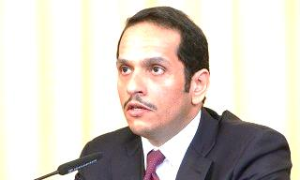
20/03/1398 | تاریخ انتشار: |  | روزنامه معاریو |  |  | منبع: |  |  | 1 | خبر شماره:

نظرسنجی کانون مطالعات پانلس پولیتکس: نتانیاهو دولت آینده را بدون لیبرمن تشکیل خواهد داد
نتایج یک نظرسنجی انجام شده نشان می‌دهد که بنیامین نتانیاهو نخست وزیر رژیم صهیونیستی دولت آینده خود را بدون مشارکت آویگدور لیبرمن رهبر حزب "اسرائیل خانه ما" تشکیل خواهد داد. بر اساس نتایج این نظرسنجی که کانون مطالعات "پانلس پولیتکس" برگزار کرده است، جناح راست‌گرای اسرائیلی در انتخابات آینده کنست 71 کرسی و جناح چپ‌گرا و احزاب عربی نیز 49 کرسی را کسب خواهند کرد. در این نظرسنجی حزب لیکود 37 کرسی، ائتلاف "آبی سفید" به رهبری بنی گانتز 33 کرسی، حزب اسرائیل خانه ما 9 کرسی، یهودیت توراتی 8 کرسی، شاس 7 کرسی، اتحاد احزاب راست‌گرا و راست‌گرایان جدید به ریاست نفتالی بنت و ایلیت شاکید هر کدام 6 کرسی را کسب خواهند کرد. بر پایه این نظرسنجی، نتانیاهو قادر به تشکیل یک دولت دینی حریدی راست‌گرا بدون نیاز به آویگدور لیبرمن خواهد بود.
نتانیاهو بخاطر عدم توافق با لیبرمن بر سر قانون خدمت سربازی حریدی‌ها نتوانست دولت پنجم خود را تشکیل دهد و در نهایت کنست را منحل کرد و انتخابات مجدد قرار است سپتامبر آینده برگزار شود.
19/03/1398 | تاریخ انتشار: |  | خبرگزاری فرانسه |  |  | منبع: |  |  | 2 | خبر شماره:

آلمان بر راهکار تشکیل دو دولت در مساله فلسطین تاکید کرد
هایکو ماس وزیر امور خارجه آلمان بر حمایت کشورش از راهکار تشکیل دو دولت در مساله فلسطین تاکید کرد. وی در حالی که در امان به همراه همتای اردنی خود در یک کنفرانس مطبوعاتی شرکت کرده بود، گفت که همچنان در این مورد توافق داریم که دستیابی به راهکاری برای تشکیل دو دولت از طریق مذاکره، تنها راهکار موجود است. همچنین «ایمن الصفدی» وزیر امور خارجه اردن افزود که کشورش و آلمان توافق دارند که راهکار تشکیل دو دولت مستقل در مساله فلسطین، تنها راه پایان دادن به درگیری‌ها در منطقه خاورمیانه است.
20/03/1398 | تاریخ انتشار: |  | روسیا الیوم |  |  | منبع: |  |  | 3 | خبر شماره:

قدردانی «محمود عباس» از مواضع چین و روسیه در حمایت از فلسطین
محمود عباس رئیس تشکیلات خودگردان فلسطین از بیانیه مشترک روسیه و چین در جریان نشست اقتصادی اخیر در روسیه و حمایت این کشورها از مسأله فلسطین قدردانی کرد. وی اعلام کرد: در بیانیه مشترک چین و روسیه آمده است که نباید اقداماتی علیه راه کار تشکیل دو دولت در خاورمیانه اتخاذ شود و باید از تشکیل کشور فلسطین در مرزهای سال ۱۹۶۷ به مرکزیت قدس شرقی حمایت شود. محمود عباس تاکید کرد که اعلام مواضع حامی فلسطین مانع آن می شود که جایگاه طرح صلح عربی خدشه دار شده و حقوق ملت فلسطین تضییع شود.
19/03/1398 | تاریخ انتشار: |  | العربی الجدید |  |  | منبع: |  |  | 4 | خبر شماره:

مصر به دنبال احیای پرونده آشتی میان فلسطینی هاست
منابع مصری دست اندرکار پرونده آشتی میان فتح و حماس از دعوت از رهبران دو جنبش برای سفر به قاهره به منظور پیگیری روند آشتی میان فلسطینی ها خبر دادند. این منابع بیان کردند: قاهره دیدگاه جدیدی برای احیای مذاکرات آشتی پس از اینکه تلاش‌های قبلی با شکست روبرو شده اند، دارد. رهبران فتح و حماس نیز ضمن استقبال از دعوت قاهره، گفته‌اند که تا چند روز آینده به قاهره سفر خواهند کرد. منابع مصری اعلام کردند: علی رغم موافقت رهبران حماس با برگزاری دیدار مشترک با رهبران فتح در قاهره با حضور دیگر گروههای فلسطینی؛ اما رهبران فتح با هر گونه دیداری با حضور رهبران حماس مخالفت کرده و در عین حال گفته‌اند که از تلاش‌های مصر استقبال می‌کنند. منابع مصری اعلام کردند که قرار است مذاکرات نیز مربوط به تثبیت آتش‌بس در نوار غزه باشد.
18/03/1398 | تاریخ انتشار: |  | مرکز اطلاع رسانی فلسطین |  |  | منبع: |  |  | 5 | خبر شماره:

فلسطین در پی شکایت از سفیر آمریکا
وزارت امور خارجه تشکیلات خودگردان فلسطین اعلام کرد که احتمالا شکواییه‌ای را علیه "دیوید فریدمن" سفیر آمریکا در فلسطین اشغالی به دیوان کیفری بین‌المللی ارائه دهد. این وزارتخانه در بیانیه‌ای اعلام کرد که این شکایت به دلیل اظهارات اخیر فریدمن در مورد کرانه باختری با توجه به خطرات آن برای صلح و امنیت منطقه خواهد بود.

20/03/1398 | تاریخ انتشار: |  | مرکز اطلاع رسانی فلسطین |  |  | منبع: |  |  | 6 | خبر شماره:

رژیم صهیونیستی هنوز برای شرکت در کنفرانس اقتصادی بحرین دعوت نشده است
در فاصله دو هفته مانده به برگزاری کنفرانس اقتصادی بحرین، هنوز از رژیم صهیونیستی برای شرکت در این کنفرانس دعوت نشده است. "باراک دیوید" خبرنگار شبکه 13 تلویزیون رژیم صهیونیستی اشاره کرد که موانع و چالش‌های زیادی پیش‌روی برگزاری این کنفرانس قرار دارد و برای همین، هنوز از رژیم صهیونیستی برای شرکت در آن دعوت نشده است. دیوید به نقل از یک مقام بلندپایه اسرائیلی تاکید کرد که فرستاده صلح ترامپ به نتانیاهو ابلاغ کرده است که دولت آمریکا همچنان چشم انتظار موافقت کشورهای بیشتری به ویژه کشورهای اسلامی و عربی برای حضور در این کنفرانس است و پس از آن رسما از رژیم صهیونیستی دعوت به عمل می‌آید و این مسئله علنی خواهد شد. وی تصریح کرد که دولت آمریکا همچنان نگران عدم حضور اردن و مصر در کنفرانس بحرین است، زیرا این دو کشور هنوز موضع خود در مورد شرکت در این کنفرانس را اعلام نکرده‌اند و برخی کشورها نیز همچون عمان، مراکش و کویت هنوز موضع خود را در مورد این کنفرانس تبیین نکردند. کنفرانس اقتصادی بحرین اولین گام در مسیر اجرای طرح صلح آمریکا موسوم به معامله قرن خواهد بود.
20/03/1398 | تاریخ انتشار: |  | سرایا نیوز |  |  | منبع: |  | 7 |  | خبر شماره:

تظاهرات گسترده فلسطینی‌ها علیه معامله قرن
فلسطینی ها خود را برای برگزاری تظاهرات گسترده در اعتراض به نشست بحرین و طرح آمریکایی معامله قرن آماده می کنند. بر اساس این گزارش، گروه‌ها و اقشار مختلف فلسطین قصد دارند در اعتراض به برگزاری نشست بحرین و مطرح شدن طرح شوم معامله قرن از سوی دولت آمریکا، تظاهرات گسترده‌ای را در روزهای آتی برگزار کنند. این تظاهرات در روزهای ۲۵ و ۲۶ ژوئن (چهارم و پنجم تیر) همزمان با برگزاری نشست اقتصادی مرتبط با طرح معامله قرن در بحرین برگزار می‌شود.
20/03/1398 | تاریخ انتشار: |  | العهد |  |  | منبع: |  |  | 8 | خبر شماره:

سخنگوی تشکیلات خودگردان فلسطین: حقوق مشروع خود را با پول معاوضه نمی‌کنیم
ابراهیم ملحم سخنگوی تشکیلات خودگردان فلسطین ضمن انتقاد شدید از تلاش برای برگزاری نشست اقتصادی منامه برای حمایت از معامله قرن گفت: حقوق مشروع خود را با پول معاوضه نمی‌کنیم. وی تصریح کرد که تمامی طرح ها در خصوص مسأله فلسطین از جمله برگزاری نشست اقتصادی منامه به صورت مستقیم به اقدامات دونالد ترامپ، رئیس جمهوری آمریکا ارتباط پیدا می کند. ملحم تأکید کرد که ترامپ و تیمش برای انعقاد توافقنامه‌هایی خارج از چارچوب قوانین بین المللی، تلاش می کنند.
19/03/1398 | تاریخ انتشار: |  | فلسطین آنلاین |  |  | منبع: |  |  | 9 | خبر شماره:

مقابله با معامله قرن و کنفرانس اقتصادی بحرین،محور همایشی در لندن
گروهی از کارشناسان و شخصیت‌های آکادمیک فلسطینی و عرب خواستار مقابله با طرح صلح آمریکا موسوم به معامله قرن و کنفرانس اقتصادی بحرین در اواخر ماه جاری شدند. این شخصیت‌ها در کنفرانسی در لندن معامله قرن را نکبتی جدید با مشارکت برخی طرف‌های عربی توصیف کردند. در این کنفرانس بر ضرورت کنار گذاشتن اختلافات و دودستگی فلسطینیان و کشورهای عربی و تحقق وحدت ملی به منظور مقابله یکپارچه با معامله قرن تاکید شد. این کنفرانس به همت انجمن عربی "التفکیر" در لندن برگزار شد. محمد امین رئیس انجمن التفکیر اظهار داشت که برگزاری چنین کنفرانسی رخدادی بسیار مهم در زمانی است که برخی کشورهای عربی به هر شیوه ای در تلاش برای عادی سازی روابط با رژیم صهیونیستی هستند. وی از سازمان آزادی بخش فلسطین درخواست کرد فرصت را غنیمت شمرده و زمینه برگزاری گفتگوی ملی به منظور بهبود اوضاع داخلی فلسطین را فراهم کند.
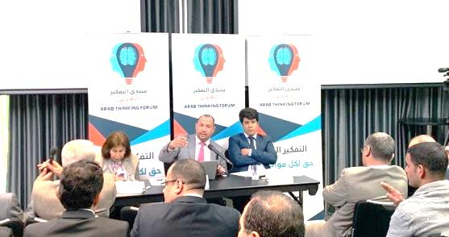
20/03/1398 | تاریخ انتشار: |  | ویژه های تصویری |  |  |  |  |  |  | *

* اظهار بی‌اطلاعی فرانسه و مراکش از جزئیات طرح "معامله قرن" آمریکا
وزرای خارجه مراکش و فرانسه اعلام کردند که هیچ اطلاعی از طرح آمریکا برای صلح میان فلسطینیان و اسرائیلی‌ها ندارند.
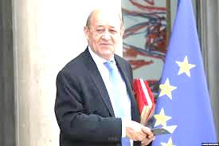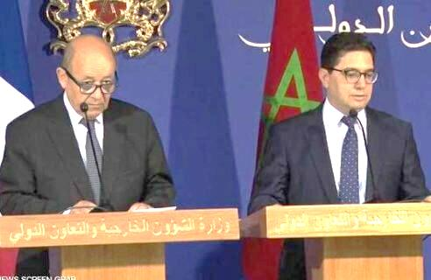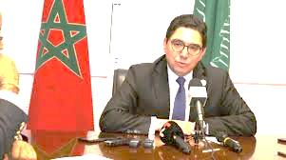

* کاریکاتور / نشست اقتصادی منامه و معامله قرن

* تعرض صدها شهرک نشین صهیونیست به مسجد الاقصی
نزدیک به 350 شهرک نشین یهودی تحت حمایت شدید نیروهای پلیس رژیم صهیونیستی از سمت باب المغاربه اقدام به هتک حرمت مسجد الاقصی کردند.
19/03/1398 |  | تاریخ انتشار: |  | روزنامه نیویورک تایمز | منبع: |  | مقاله
راز ارتباطات سیاسی عمیق میان تل آویو و ریاض و ابوظبی
نویسنده صهیونیستی با انتشار مقاله ای، درباره برخی ارتباطات سری و محرمانه میان اسرائیل و امارات متحده عربی و همچنین رویکرد های دولت ایالات متحده آمریکا درباره محمد بن زاید ولی عهد امارات به بحث و بررسی پرداخت.
"جکی خوذی" تحلیلگر و سردبیر مسائل کشورهای عربی در رادیو ارتش رژیم صهیونیستی، در مقاله خود گفت: نزد بسیاری از کشورهای عربی قوی بودن "محمد بن سلمان" ولی عهد سعودی به اثبات رسیده همچنین بسیاری از سران عربی به قوی تر بودن بن زاید ولی عهد امارات از محمد بن سلمان نیز ایمان دارند.
این تحلیلگر اسرائیلی در ادامه مقاله خود اشاره کرد که امارات با ورود به جنگ یمن و شرکت در کشتار بی گناهان یمنی و ویران سازی بخش های وسیعی از این کشور، شریک اساسی برای عربستان سعودی و سران آن به شمار می آید.
بن زاید اکنون کارایی بی بدیلی برای دولت ایالات متحده آمریکا داشته تا جاییکه دونالد ترامپ درباره مشورت گرفتن از وی درباره اتخاذ رویکردهای سیاسی برابر کشورهایی مانند لیبی،قطر و عربستان سعودی به او اعتماد می کند.
گفتنی است طی ارسال نامه ای از سوی دولت آمریکا به ولیعهد امارات که متن آن در بسیاری از روزنامه ها و خبرگزاری های جهان نشر یافت، نوشته شده است: ما همه ی ابعاد امور و فعالیت های شما را به خوبی بررسی کرده ایم، شما جوان لایق، مفید و مشتری همیشگی تسلیحات آمریکایی هستید به همین منظور از شما می خواهیم تا در رابطه با نقشه و پروژه جدیدی که برای خاورمیانه تدارک دیده ایم با ما همکاری نمایید.
پس از انجام نامه نگاری هایی میان بن زاید و دونالد ترامپ، واشنگتن از طریق امارات چندین نامه را به سران کشورهای عربی منطقه ارسال کرد (از جمله بن سلمان) البته در حال حاضر من عقید دارم که وی این روزها پسر خوب و حرف گوش کن کاخ سفید شده است.
بن زاید ولیعهد امارات متحده عربی با فرستادن پیامی به رئیس جمهور آمریکات نوشت: من در اسرائیل هم پیمانانی را می بینم که می توانیم با یکدیگر ضد اخوان المسلمین و ایران همکاری نماییم.
پس از انجام چنین گفتگو هایی میان سران آمریکایی، اماراتی و اسرائیل سطح اعتماد تل آویو و ابوظبی به جایی رسید که بلافاصله جنگنده های F-16 تحت اختیار ارتش امارات قرار گرفت و همچنین تکنولوژی های امنیتی و جاسوسی پیشرفته ای به سران این کشور فروخته شد.
"جکی خوذی" سردبیر بخش عربی رادیو ارتش اسرائیل در پایان مقاله خود نوشت: اکنون فکر می کنم تل آویو و ابوظبی در روند ارتباطات سیاسی شان به سطوح عمیق تری دست یافته اند.
از سوی دیگر پس از کشته شدن جمال خاشقچی در سفارت عربستان سعودی در ترکیه و طلب کمک نتانیاهو از دونالد ترامپ برای نجات بن سلمان از سیل انتقادات جهانی علیه وی، نمونه دیگری از ارتقاء سطح روابط میان عربستان سعودی و اسرائیل است.

